**Miešanie farieb v pohárikoch, alebo ako dokážu farby cestovať**

Tento pokus síce nie je taký rýchly ako druhý nižšie , na výsledok si musíte chvíľku počkať, ale je rovnako pre deti zaujímavý a príťažlivý.

**Budete potrebovať:**

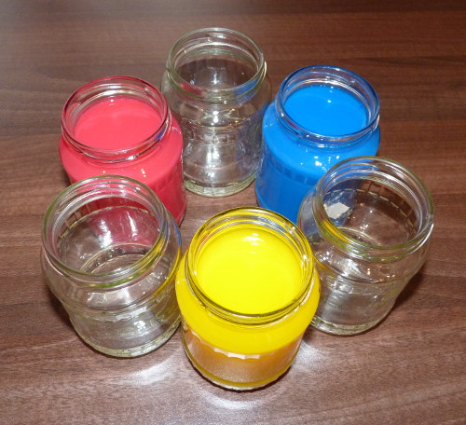

* 6 pohárikov (my sme použili horčicové, zdali sa mi veľkosťou ideálne, čo sa aj potvrdilo)
* vodu
* farby alebo potravinárske  farbivo – žltú, červenú a modrú farbu
* kuchynské utierky
* štetec alebo paličku na miešanie

**Ak už máte všetko pekne pripravené, môžete začať experimentovať:**

1. Do troch pohárikov si nalejte čistú vodu. Poháriky by mali byť takmer plné vody, aby pokus dobre fungoval.
2. Do každého rozmiešajte inú farbu – žltú, červenú a modrú. Deti vám rady pomôžu. Miešanie je pre ne magické a nebudú chcieť prestať 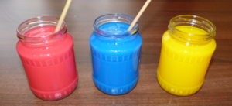
3. Všetkých 6 pohárikov si postavte do kruhu. Na striedačku prázdne poháriky a poháriky s farebnou vodou.



1. Natrhajte si kuchynské utierky, poskladajte ich a dajte do pohárov.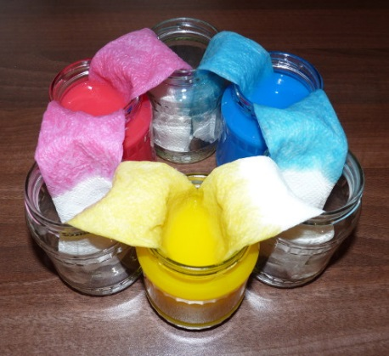
2. Kuchynské utierky začnú okamžite nasávať farebnú vodu a tá začne cestovať do prázdnych pohárikov. Tam sa bude postupne miešať s druhou farbou  a vzniknú nám nové farby – oranžová (zmiešaním červenej a žltej farby), fialová (zmiešaním modrej a červenej farby) a zelená (zmiešaním modrej a žltej farby). Celý proces presúvania a cestovania farieb trvá pár hodín. Ale v podstate už po pár minútach môžete pozorovať počiatočné miešanie farieb, po hodine je to už super a kým sa vyrovná hladina vo všetkých pohároch trvá pár hodín, čas závisí od viacerých okolností, koľko máte vody, aké kuchynské utierky použijete…

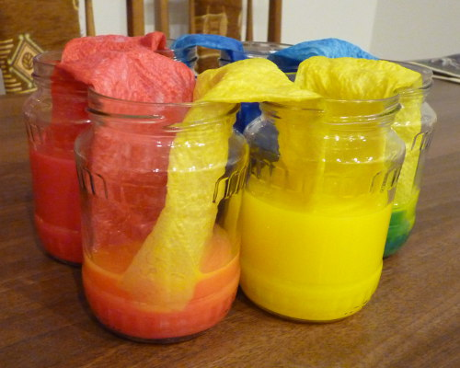 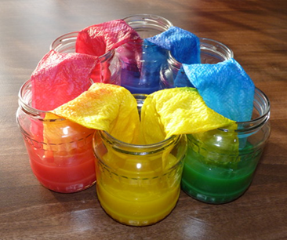

**Dúha zo skittles cukríkov**

Skittles - cukríková dúha.

Do misky naukladajte dokola cukríky.

Nalejte do misky vodu, ale nie veľa. Cukríky musia byť trochu namočené, aby mohli pustiť farbu.

Takmer okamžite sa začne uvoľňovať z cukríkov krásna farba a vytvorí nádhernú dúhu.

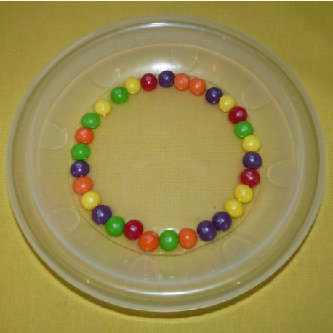 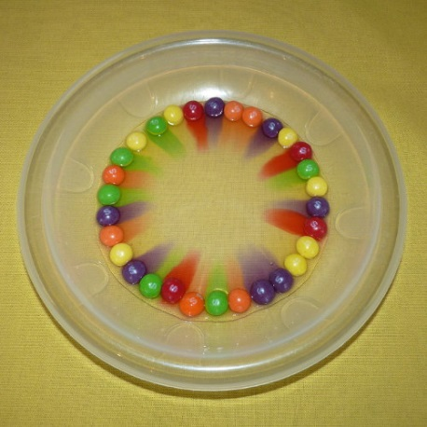

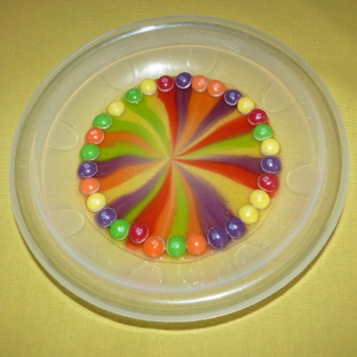

**Vodové farby a soľ**

Ďalší zaujímavý a jednoduchý spôsob, akým vytvoriť ozdobný papier.

Pomôcky: výkres, príp. vodeodolnejší papier (odporúčaná veľkosť A5-A6), vodové farby, voda, štetec, soľ, handrička alebo papierový obrúsok na odstránenie prebytočnej vody.

Máme dve možnosti. Buď si papier dopredu štetcom navlhčíme (priam namočíme), alebo vodové farby budeme riediť väčším množstvom vody. Odporúčam prvú možnosť, papier bude mať zníženú schopnosť sania, farby ostanú dlhšie mokré a budú sa do seba krásne vpíjať a rozpíjať. Na ešte mokrý zafarbený papier aplikujeme soľ - rukou, zo soľničky, záleží len na nás, aký hustý posyp chceme mať. Hlúčiky soli okolo seba sústredia farbu, zatiaľčo jednotlivé zrnká po rozpustení vo farbe vytvoria zaujímavé fliačiky. Papier necháme uschnúť. Po zaschnutí prebytočnú soľ odstránime. Zrnká, ktoré sa nerozpustili a po zaschnutí nejdú odstrániť, vytvoria na papieri krásny trblietavý efekt.

Vzor (samozrejme, že trblietky na fotke nevidno)

